Универсальный моторный подогреватель УМП-400 на ПРИЦЕПЕ
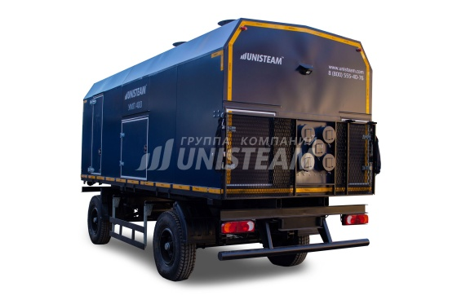

Характеристики

Паровой котел (парогенератор)
Объем топливного бака л. ............ 350

Характеристики котла
Производительность с учетом работы установки в соответствии с выбранным режимом ... Режим 1 ... Режим 2
Производительность котла, кг/ч ... 1600 ... 1200
Давление пара, Мпа (кгс/см²), не более ... 9,81 (100) ... 0,78 (8)
Температура пара, ⁰С, не более ... 310 ... 174
Расход топлива паровым котлом кг/ч, не более ... 110 ... 35

Доработки
Автономный источник электропитания - Дизельный генератор АД-30С-Т400;
Генератор силовой - YIHUA;
Подача топлива - Форсунки;
Форсунка рабочая (диаметр сопла) - 3.75 GPH 45.
Шасси (телега) автомобильного прицепа: Двухосное с прицепным устройством, дышло, наличие заднего буфера, рама прицепа изготовлена из швеллера толщиной 120 мм, грузоподъемность шин соответствует грузоподъемности прицепа, наличие светотехники в соответствии с ТР ТС.
Прочее оборудование:
- автономное питание установки;
- проблесковый маячок желтого цвета;
- износостойкая резина;
- комплект ЗИП (домкрат, баллонный ключ, огнетушитель ОП-2, аптечка, знак аварийной остановки);
- комплект резервных рукавов в количестве - 5шт;
- установка дополнительного фильтра топливной системы перед форсунками.

